Оформление BUG в проекте I-DR

1. Поля для заполнения
В открывшемся окне появятся различные элементы интерфейса, которые необходимо заполнить. Ниже на скриншоте красным будут отмечены те поля, которые являются обязательными к заполнению/изменению и желтым особые поля с некоторой рекомендательной практикой.
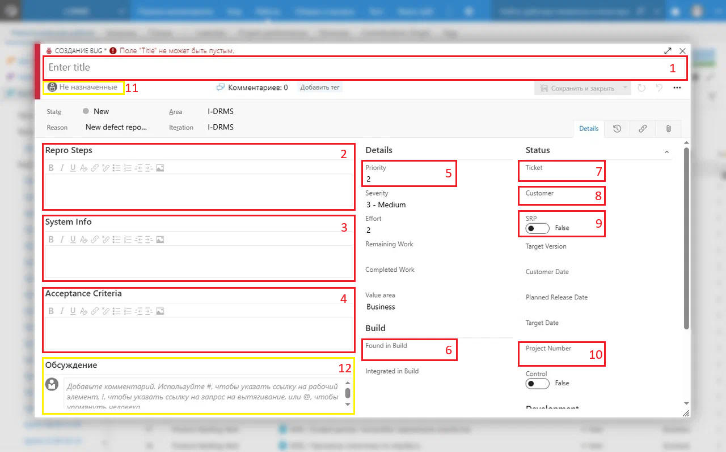
Окно заведения бага для проекта DR, незаполненное, с пометками.
Обязательные для заполнения поля:
1. Заголовок: отражает суть проблемы. Использование слов “Некорректно”, “Неправильно” “Ошибочно” и подобные не желательны. Заголовок должен отражать краткую выжимку сути проблемы. Также на проекте DR принято в начале заголовка указывать номер тикета и ветку версии DR (I-DRMS для Legaсy версии и I-DS-DR для Netcore версии, у нет этой версии может быть так же приписка Web, если речь идет конкретно о Web-версии)
2. Repro Steps (Шаги воспроизведения): полное описание ошибки, с указанием шагов воспроизведения. Шаги воспроизведения должны быть атомарные (один шаг = одно действие), глаголы должны быть обезличенные (нажать, перейти, кликнуть, ввести), кол-во шагов ~5-10, нужно избегать размытых формулировок. По шагам воспроизведения любой человек, даже не знакомый с ПО должен прийти к повторению описываемой ошибки. Сразу после указывается фактический результат (что происходит по факту воспроизведения, к какому результату приходим).
3. System Info (Системная информация): указывается системная информация об окружении, в котором был обнаружен/повторен баг. База данных MSSQL или Postgres, Модель предприятия, Анализ и другая информация, которая поможет воспроизвести баг команде тестировщиков/разработчиков. Так же сюда прикрепляются ссылки на базу данных и другие файлы, которые не прикрепить в аттачмента из-за своего размера.
4. Acceptance criteria (Критерии приемки): описывается желаемый результат, условие которым должно соответствовать поведение ПО после фикса бага, чтобы ее считали выполненной. Проще говоря должно быть описание того, как программное обеспечение должно отрабатывать на самом деле (по заявленной спецификации, документации, логическим предположениям).
5. Priority (Приоритет): Приоритет рабочего элемента. Устанавливается в соответствии с приоритетом заявки из OTRS: Критический – 1; Высокий – 2; Средний – 3; Низкий – 4.
6. Found in Build (Найдено в сборке): Номер сборки, на которой воспроизводится баг. При оформлении бага всегда указывается номер сборки, на которой воспроизводился баг инженерами ТП, а не сборку, указанную в заявке в OTRS.
7. Ticket (Номер заявки): номер заявки из OTRS, по которому оформлен рабочий элемент. В случае, если в разных заявках указана проблема по заявленному сценарию, номеров заявок может быть несколько, и они указываются через запятую.
8. Customer (Заказчик): Наименование заказчика, от которого пришла заявка и которому актуально исправление. В случае, если проблема была заявлена разными заказчиками, заказчиков может быть указано несколько, и они указываются через запятую.
9. SRP: Флаг, для идентификации по какой заявке оформлен рабочий элемент: от проектной команды внедрения или от заказчиков по договору технической поддержки. Если заявка от заказчика, флаг ставится в положение «True», в ином случае, флаг не устанавливается.
10. Project Number (Код договора 1с): заполняется значением из поля “№ договора в 1С” из заявки в OTRS. В случае, если к одному рабочему элементу привязаны разные заявки, разных заказчиков, то коды указываются через запятую.
Особые поля (рекомендательного характера):
11) Ответственный: в данном поле при первичном оформлении указывается главный аналитик продукта, в таком случае созданная заявка будет отображаться у аналитика и ее будет сложнее «пропустить». Но это не обязательная практика.
12) Комментарий: в комментарии указывается Customer Date от заказчика (желаемая дата устранения), если она есть. Так же важно помнить, что после того, как баг взяли в работу (переведя его в другой статус или назначив в спринт) любые дополнения, исправления и что-то, что хотелось бы изменить в полях описания, шагов воспроизведения, информации и тд – там больше не исправляется, все пишется в комментарии.

2. Добавление ссылок, связей и файлов
При оформлении бага может возникнуть потребность в добавлении ссылок или файлов. На других проектах добавление ссылки на тикет из OTRS является обязательным, в проекте DR – это делать не обязательно, но добавить такую ссылку – хорошая практика, которая упрощает поиск и переход к заявке. Файлы прикладываются всегда в обязательном порядке при их наличии: логи, скриншоты, файлы настроек и тд.
Прикрепление ссылки:
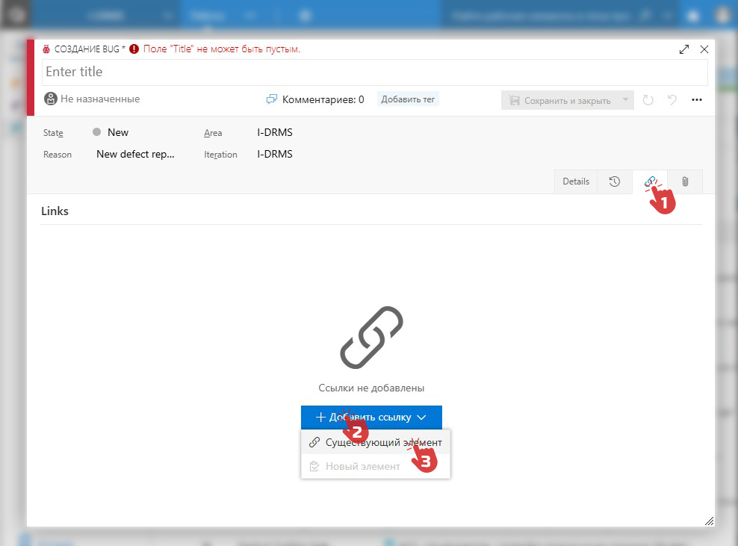 | 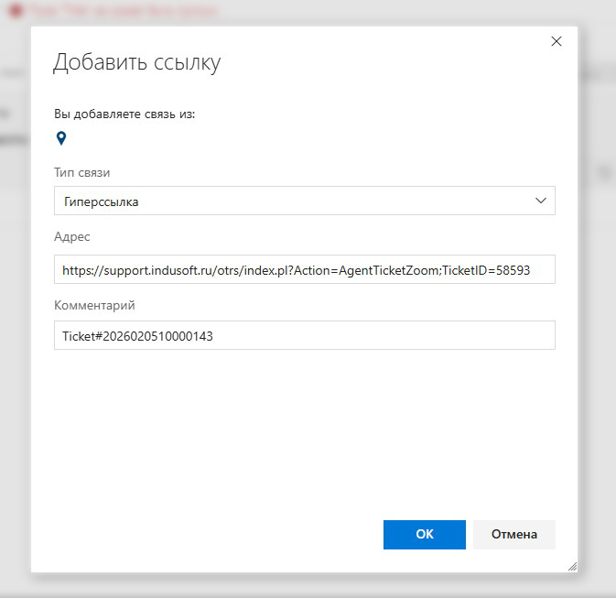
Вкладка Links и добавление новой ссылки | Заполненные поля в отрывшемся окне Links

В качестве типа связи выбирается «Гиперссылка», в поле адрес вставляется ссылка. Комментарий указывать не обязательно.
Добавление файлов:
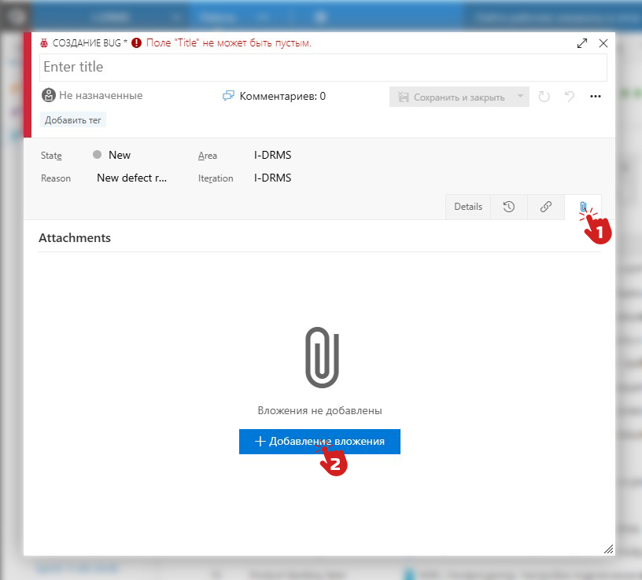 | 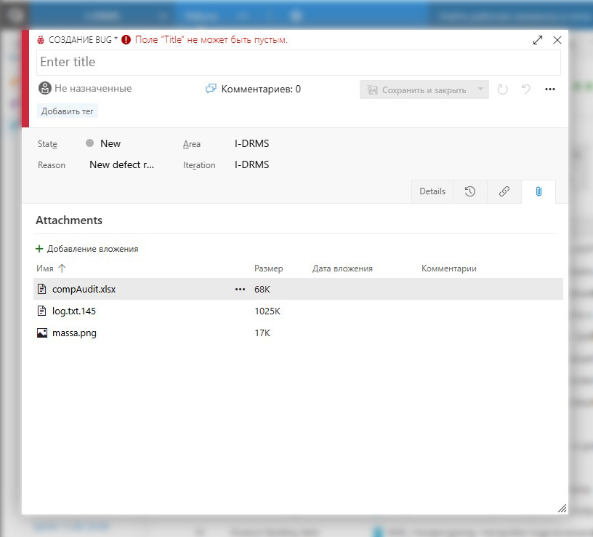
Вкладка «Attachments» и добавление нового вложения | Пример отображения вложенных файлов

При нажатии на кнопку «Добавление вложения» появится стандартное окно c проводника, через которое можно выбрать файлы. После их добавления они будут отображаться в окне вкладки Attachments.

3. Дополнительная информация
- В связи типа Related добавляются рабочие элементы типа BUG, которые были ранее исправлены в данном функционале по такому же или схожему сценарию. При оформлении рабочего элемента на ФВ Задания или ФВ Ввод результатов анализов, необходимо проверить и оформить, в случае воспроизведения. Рабочий элемент на ФВ Задания или Ввод результатов анализов. Также, при наличии, привязывается элемент с типом Feature «Наименование заказчика. Заявки на техническую поддержку». В случае если ранее был заведен точно такой же баг, который так и не взяли в работу, а новый баг пришел от заказчика то надо завести новый баг и сделать связь Related со старым.
- Пока рабочий элемент находится в статусе New и Approved и не назначен ответственный программист, в случае если поступила дополнительная информация или аналитик запросил дополнительную информацию/проверки по рабочему элементу. в обсуждении к рабочему элементу через @ упоминается владелец продукта
- Если на рабочий элемент назначен ответственный программист и рабочий элемент находится в работе через @ упоминаются владелец продукта, ответственный программист, тим лид и ведущий тестировщик соответствующей версии.
- После того, как рабочий элемент перешёл в статус Approved, шаги воспроизведения и критерии приёмки не изменяются силами инженера, оформившего рабочий элемент. Информация передаётся владелец продукта в обсуждении или за пределами TFS!!!!

Заведения бага
Инициализировать заведения бага возможно, как минимум двумя способами:
- При помощи быстрых ссылок на рабочие элементы во сплывающем меню «Работа»
- При помощи функционала добавления рабочего элемента непосредственно в рабочей области «Работа» в подменю «Невыполненная работа».
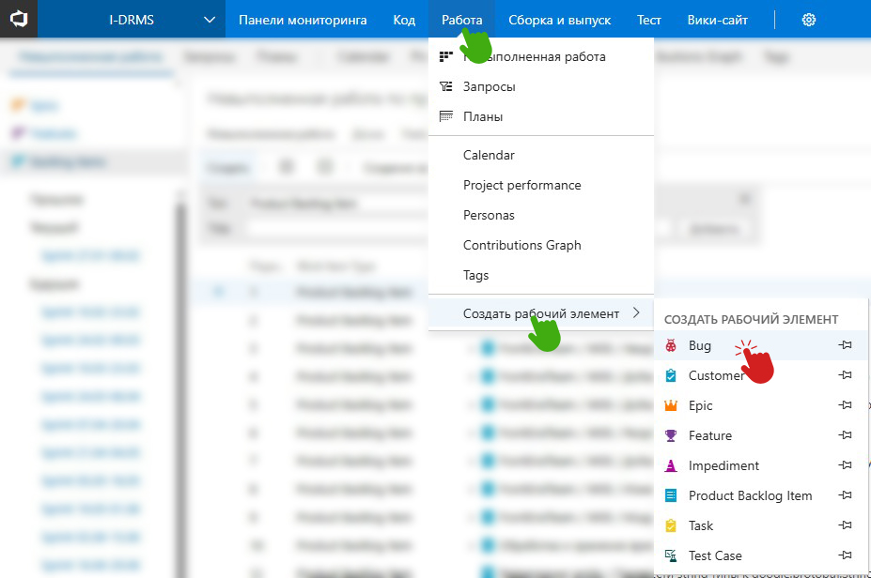 | 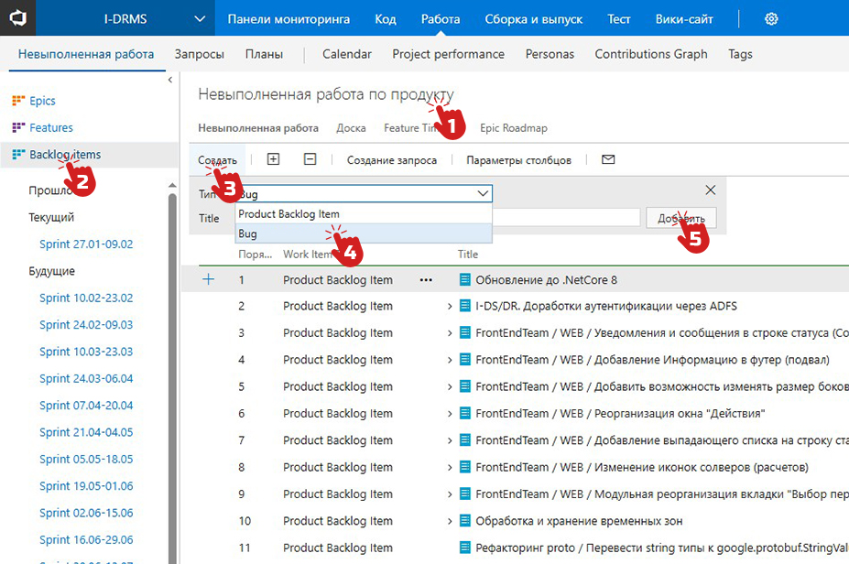
Способ номер 1 | Способ номер 2

